Presseinformation
Oplev vand i revolutionerende dimensioner
Imponerende ISH-stand i vente fra AXOR og hansgrohe
Hasselager/Frankfurt am Main, februar 2017. Når ISH, verdens førende VVS-messe, åbner dørene om få uger, er den internationale badbranches øjne rettet mod Frankfurt. Hansgrohe Group vil imponere de besøgende med sine mærker AXOR og hansgrohe og banebrydende innovationer til badeværelset og køkkenet. Den 14.-17. marts 2017 kan fagfolk udforske talrige nyheder fra de to mærker på den over 2.000 m² store stand i Frankfurt-messens Festhalle, og den 18. marts er messen åben for forbrugere.
”Med vores stærke mærker AXOR og hansgrohe har vi opbygget et pålideligt navn som en førende virksomhed, når det gælder kvalitet, innovation og design,” fortæller Thorsten Klapproth, CEO i Hansgrohe Group. ”På ISH 2017 vil vi igen leve op til vores ry og præsentere en række sensationelle nyheder,” tilføjer han. ”Vi tænker på vandet i badet og køkkenet i fuldkommen nye dimensioner, tilføjer værdifulde funktioner og skaber på den måde en helt ny, emotionel oplevelse af vandet. Og det gælder ikke kun vores produktnyheder – også vores messestand bliver en imponerende attraktion for vores gæster.”
AXOR afslører verdensnyheder til det luksuriøse bad
Mærket AXOR (www.axor-design.com) er trendsætter i at udvikle, konstruere og producere avantgarde designobjekter til luksusbadeværelser og -køkkener. Armaturer, brusere og tilbehør fra mærket kræver perfektion i design, fremstilling og funktion. På dette års ISH ophøjer AXOR brusebadet til en luksuriøs oplevelse i nye dimensioner – og præsenterer ikke mindst en stråletype, der aldrig nogensinde er set før. Mange års forskning har skabt en perfekt vandstråle, der er en enestående hyldest til det værdifulde vand. Også en række nye armaturer, der tiltaler flere stilretninger ved håndvasken, badekarret og i bruseren, får premiere på ISH.
AXOR er også vært ved ”AXOR talks” som en del af trendforummet ”Pop up my Bathroom”. Tirsdag, onsdag og torsdag kl. 16-17 udforsker paneldiskussioner forskellige temaer under overskriften ”Individualisering”. Paneldeltagerne er brancheeksperter, arkitekter og indretningsdesignere, og AXOR inviterer også messens besøgende til at deltage i inspirerende og informative diskussioner. Udstillingen og trendforummet ”Pop up my Bathroom” findes i hal 4.0.
Udtryksfuldt design og innovativ betjeningskomfort fra hansgrohe
Med sine mange prisvindende innovationer og design former premiummærket hansgrohe brugen af vand i køkkenet og på badeværelset. For det er her, folk bruger den vigtigste tid og oplever værdifulde øjeblikke med vand. hansgrohe udvikler banebrydende løsninger til disse øjeblikke, hvor ekstraordinært design forenes med kvalitet med lang levetid og intelligente funktioner, der øger brugervenligheden. På ISH viser hansgrohe blandt andet en innovativ løsning, der gør det let og komfortabelt at styre et velværebad med mange stråletyper. Et geometrisk og klart design kendetegner desuden en ny serie af brusere og armaturer, som kan ses på standen i marts. Også hverdagens køkkenarbejde bliver smukkere og mere komfortabelt: Premiummærket præsenterer for første gang køkkenvaske og tilhørende armaturer. Hver anden uge frem til ISH kan du få en forsmag på et nyt hansgrohe produktområde på http://pro.hansgrohe.dk/news.
Rådgivning og service på messen
Medarbejdere fra over 40 lande repræsenterer Hansgrohe Group på messen, herunder også Danmark. Virksomheden fra Schiltach i sydtyske Schwarzwald byder velkommen med et internationalt team af eksperter fra product management, marketing, salg, teknisk service og presseafdeling. Presseteamet arrangerer en rundvisning på standen for journalister, tirsdag til fredag kl. 10.

Om Hansgrohe Group – Das Original.
Hansgrohe Group med hovedsæde i Schiltach/Baden-Württemberg, Sydtyskland, er med sine mærker AXOR og hansgrohe en førende virksomhed på kvalitet, innovation og design i bad- og køkkenbranchen. Med sine armaturer, brusere og brusesystemer giver Hansgrohe Group vandet form og funktion. Virksomhedens 116-årige historie præges af opfindelser, såsom den første håndbruser med forskellige stråletyper, det første køkkenarmatur med udtrækstud og endda den første bruserstang. Med over 17.000 aktive beskyttede rettigheder står Hansgrohe Group for kvalitetsprodukter med lang levetid. 34 datterselskaber, 21 salgskontorer og kunder i over 140 lande gør virksomheden til en pålidelig partner over hele verden. Hansgrohe Group, dens mærker og dens produkter er præmieret med talrige udmærkelser, herunder over 500 designpriser siden 1974. Den bæredygtige produktion af vand- og energibesparende produkter er central for virksomhedens aktiviteter, og produkterne anvendes i projekter verden over – f.eks. luksuskrydstogtskibet Queen Mary 2, verdens højeste bygning Burj Khalifa og kronprinsparrets gemakker på Amalienborg. Den høje kvalitetsstandard sikres med produktion på Hansgrohe Groups fem egne fabrikker i Tyskland, Frankrig, USA og Kina. I 2015 omsatte Hansgrohe Group for 964 mio. euro (7,19 mia. kr.), og virksomheden beskæftiger over 4.000 medarbejdere på verdensplan, heraf ca. 60 procent i Tyskland.

 |  | Læs mere om Hansgrohe Group og mærkerne AXOR og hansgrohe på:  www.facebook.com/axor.design  www.facebook.com/hansgrohe www.twitter.com/hansgrohe_pr

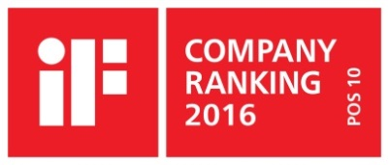 | Sanitetsbranchens designleder  I den aktuelle Ranking fra det Internationale Forum Design (iF) af de bedste virksomheder i verden når det handler om design, ligger Hansgrohe Group med sine mærker AXOR og hansgrohe på en 10. plads ud af ca. 2.000 virksomheder. Med 860 point overhaler armatur- og bruserspecialisten fra Schiltach endda virksomheder som Apple, Daimler og Nike og topper endnu en gang design-hitlisten for sanitetsbranchen.  www.hansgrohe.dk/design

Yderligere information: | Hansgrohe A/S  Marketingafdelingen  Merete Lykke Jensen  Tlf. 86 28 74 00  marketing@hansgrohe.dk  www.hansgrohe.dk  www.axor-design.com

Billedoversigt
ISH 2017: Oplev vand i revolutionerende dimensioner
AXOR
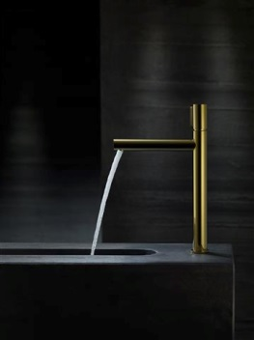 |  | 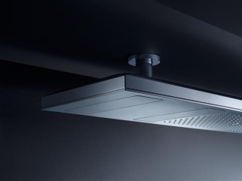
Copyright: Hansgrohe SE |  | Copyright: Hansgrohe SE
Radikal eller moderne purisme – begge stilretninger er repræsenteret i den nye AXOR armaturkollektion, der har premiere på ISH. |  | På dette års ISH ophøjer AXOR brusebadet til en luksuriøs oplevelse i nye dimensioner – og præsenterer ikke mindst en stråletype, der aldrig nogensinde er set før. Mange års forskning har skabt en perfekt vandstråle, der er en enestående hyldest til det værdifulde vand.

hansgrohe
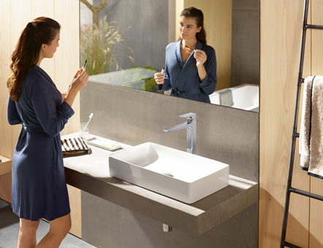 |  | 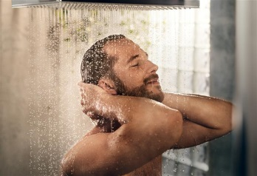
Copyright: Hansgrohe SE |  | Copyright: Hansgrohe SE
Et geometrisk og klart design kendetegner en ny hansgrohe-serie af brusere og armaturer, som kan ses på standen i marts. |  | En ny bruserserie og en innovativ løsning til at styre velværebadet med mange stråletyper er blandt hansgrohes verdensnyheder i år.

Copyright: Vi skal gøre opmærksom på, at vi har begrænset brugsret til disse billeder. Alle yderligere rettigheder tilhører den respektive fotograf. Derfor må billederne kun anvendes honorarfrit, hvis de entydigt og udtrykkeligt tjener præsentation eller markedsføring af ydelser, produkter eller projekter tilhørende virksomheden Hansgrohe SE og/eller et af virksomhedens mærker (hansgrohe, AXOR). Ønskes billederne brugt i anden sammenhæng, kræves den respektive rettighedsindehavers godkendelse og godtgørelse efter aftale med denne.

